Pràctica Git

1ª Pregunta
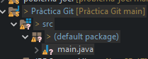
La icona que apareix al costat del nom del fitxer es la mateixa de sempre, però amb un interrogant, indicant-nos que l’arxiu no està guardat per al següent commit del projecte.

2ª Pregunta
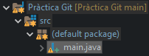
La icona que apareix ara ja no té l’interrogant ja que l’hem afegit, en el seu estat actual, per a fer el commit. Ara apareix un signe de suma en verd.

3ª Pregunta
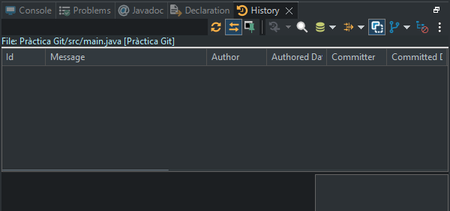
Ens mostra una finestra amb l’historial de git de l’arxiu. Com es pot veure ara no ens mostra res ja que l’arxiu no l’hem afegit al projecte de git (només hem guardat el seu estat actual, no l’hem pujat al repositori del GitHub).

4ª Pregunta
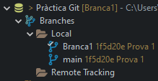
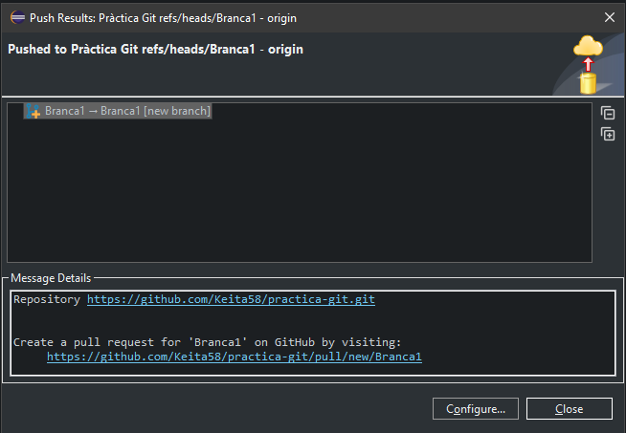

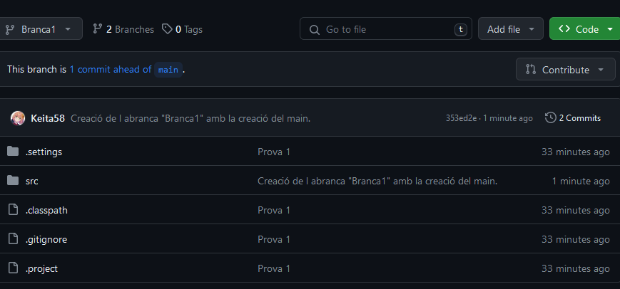
5ª Pregunta

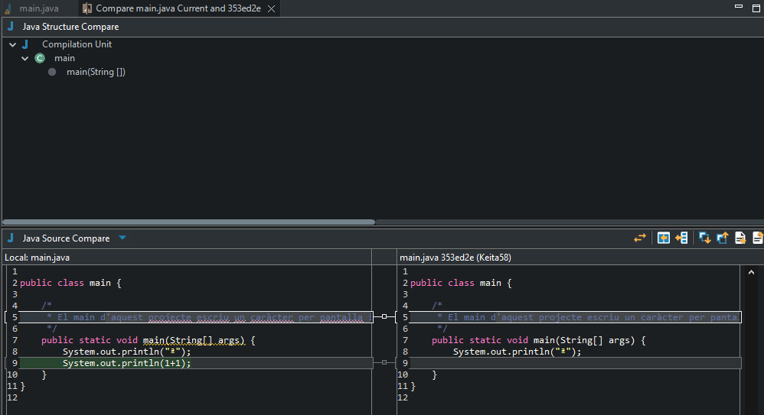
6ª Pregunta
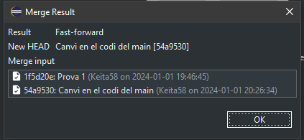

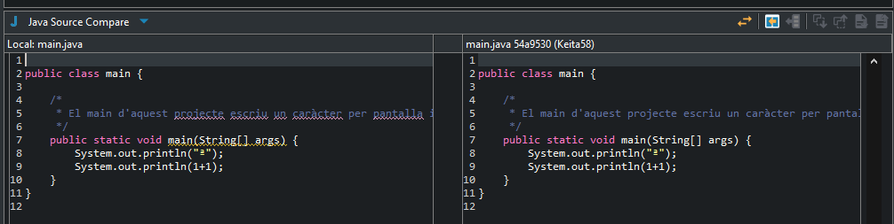
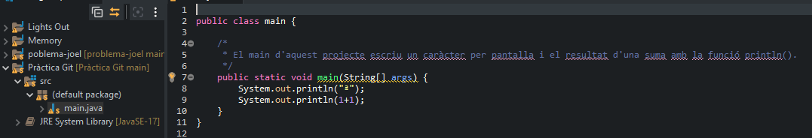
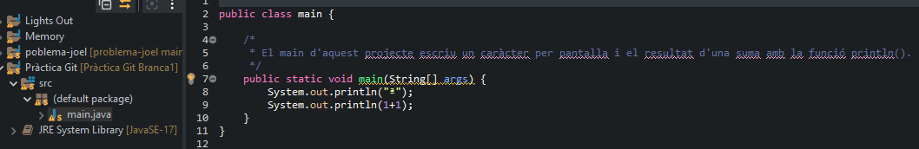

7ª Pregunta
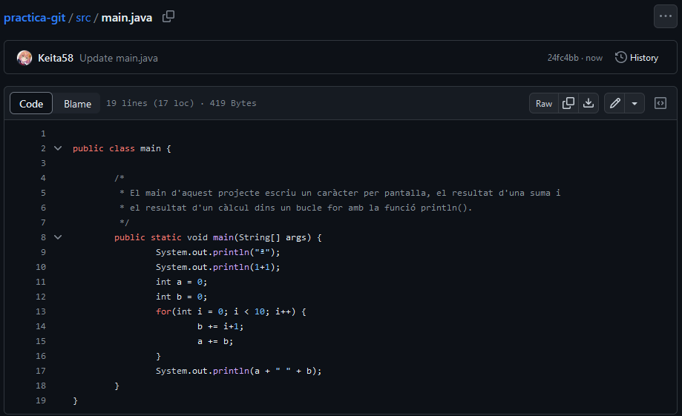
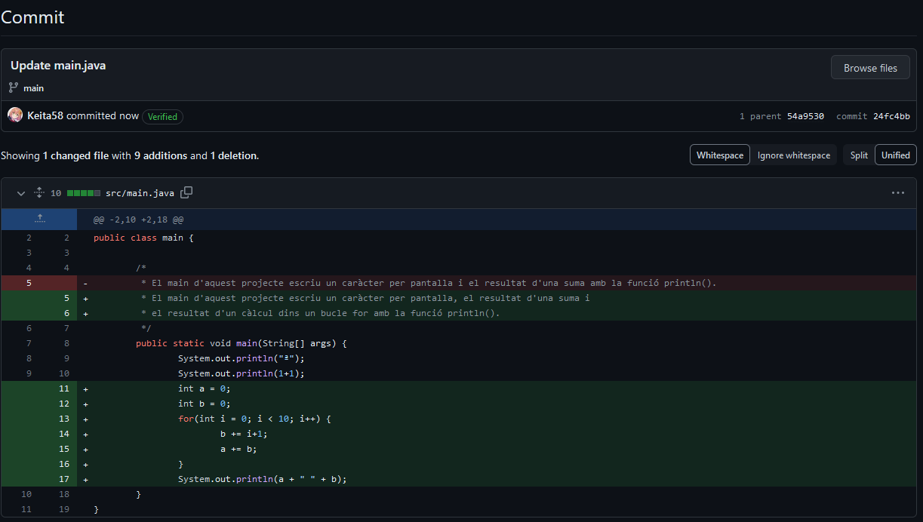

8ª Pregunta
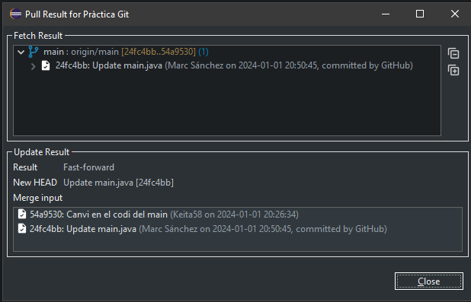
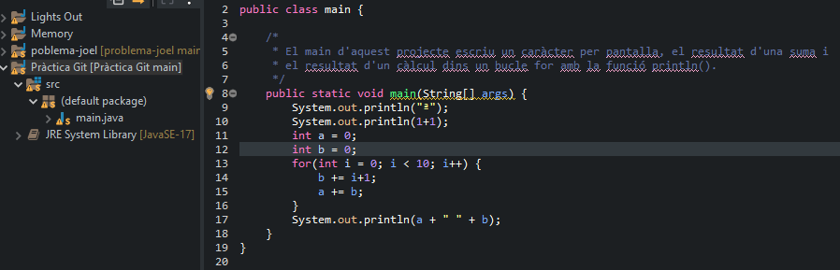
Enllaç repositori: https://github.com/Keita58/practica-git

